**40天“虎狼之师”将校军官营**

**【训练营品牌介绍】**

【中国少年预备役训练营】隶属于“时代传奇营地教育”旗下高端营地教育品牌，创立于2008年，专注为国内外中小学生（6-17周岁）提供高端军事冬夏令营、周末（含亲子）活动、青少年国防教育及社会实践等体验式军旅励志活动，既是国内冬夏令营以“军事”为主题的“主题营”模式开拓者，也是国内军事冬夏令营主题营中NO.1领军者。

【中国少年预备役训练营】**北京战区总营地—北京航天科普教育基地**，位于北京市大兴区庞各庄万亩梨花之中，**是北京市教委指定的中小学生课外实践活动基地**，占地600余亩，是目前国内最大、最专业化的中小学生军事拓展训练基地，可同时容纳900人住宿的野战军营宿舍，并设军事训练场、军事拓展训练区、自救互救训练中心、专业CS场地等，并配备大型礼堂、教室、食堂、澡堂等相关配套设施，其中军事拓展训练区设有二百多项专业中小学生军事拓展项目，并有地震车、烟道逃生等专业自救互救设备;另2017年投资建成**北京军之旅基地**做为“中国少年预备役训练营”北京战区分营地（夏令营分营地，冬令营主营地），位于风景迷人的昌平区蟒山国家森林公园旁，基地内建有专业军事体能、军事拓展及军事游戏训练场，并配有大型室内活动场地，标准军营宿舍（空调、暖气），是中小学生和社会团体开展军事体验、军事拓展训练、军事冬夏令营等活动的理想之地。

【中国少年预备役训练营】**上海战区总营地—上海大东海青少年基地，**位于东海之滨的上海市浦东新区（原南汇区），占地300余亩，北临浦东国际机场，南濒上海国际航运中心，交通方便，设施齐全。**是定点中小学生学军、学农课外实践活动基地**，多年来，基地坚持以青少年素质教育、国防教育为主线，以学生发展为本的教育思想，以“发扬创新精神，提高实践能力”为理念，基地可同时容纳1200人住宿及就餐，一个800人室内拓展训练场，多个室内军事活动教室，篮球场、足球场等基础设施。分为五大区域，分别是军事训练区域、军事拓展区域、野战区域、生活区域、学农区域，是上海市融多样性社会实践活动为一体的综合性青少年活动基地。

自2009年以来，【中国少年预备役训练营】已成功举办十三届，组织全国各地营员按照军队编制以班、排、连、营开展别具特色的角色体验实践活动，通过全方位、立体化、直观性的冬夏令营交流活动，使学生更深刻的懂得人生意义、实现理想；培养营员坚强、刚毅的军人品质和良好的团队合作意识；引导营员树立敢于面对困难和战胜困难的自信心；帮助营员戒除不良行为，矫正心理习惯；架起父母与子女心灵沟通的金桥；组织丰富多彩的益智游戏，锻炼营员动手、动脑能力，真正让青少年全真模拟“我是一个兵”。

**【课程体系及目的】**

★**军事训练+行为习惯训练**：通过军事化的行为训练，由外向内渗透，彻底解决内心不良根源，达到身心合一，想到就可以做到，从而达到自律；

★**团队拓展+主题活动训练**：培养学员坚韧不拔、勇敢顽强的战斗作风，挑战极限，激发潜能，锻炼了意志，增强了体质；

★**野外生存+自救互救训练**：让营员在享受大自然赋予宝贵财富的同时，增强健康体魄，提高生存适应能力；

★**走进军营+军事装备体验**：走进野战军军营，实弹射击，触摸真实军事武器，了解军事武器构造，打开学员思维视野，培养营员的爱国主义精神；

★**心智成长+励志教育培训**：系统的培训，使营员提高学习效率，同时让营员树立良好的世界观和价值观，找到自己的理想，清晰的规划出自己的人生道路，这样才会实现幸福人生；

★**情感培训+感恩教育学习**：学会感恩、学会珍惜。通过活动让营员学会珍惜、学会感恩，感恩父母、感恩老师、感恩家庭、感恩学校、感恩社会，建立积极向上的人生观。

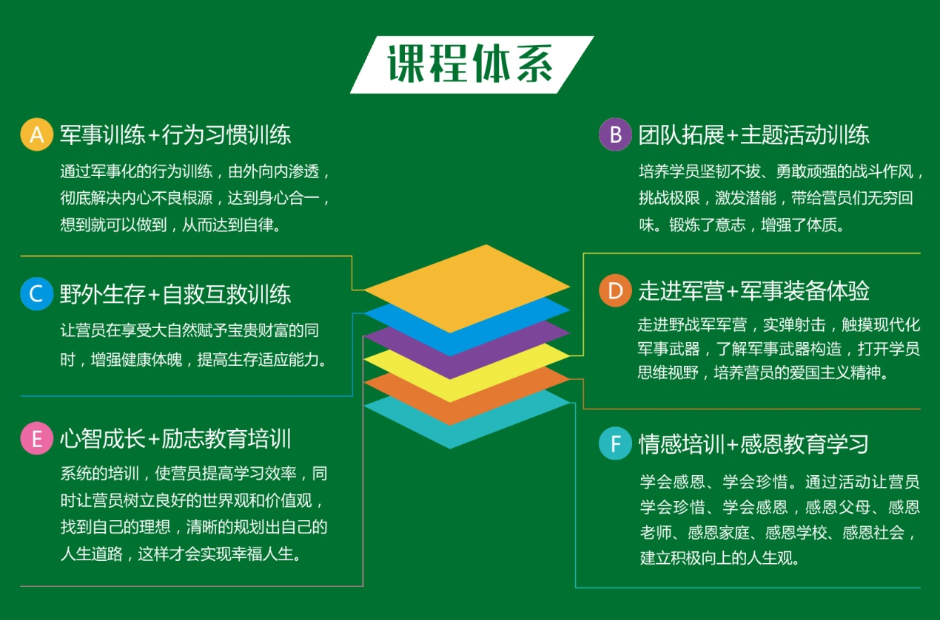

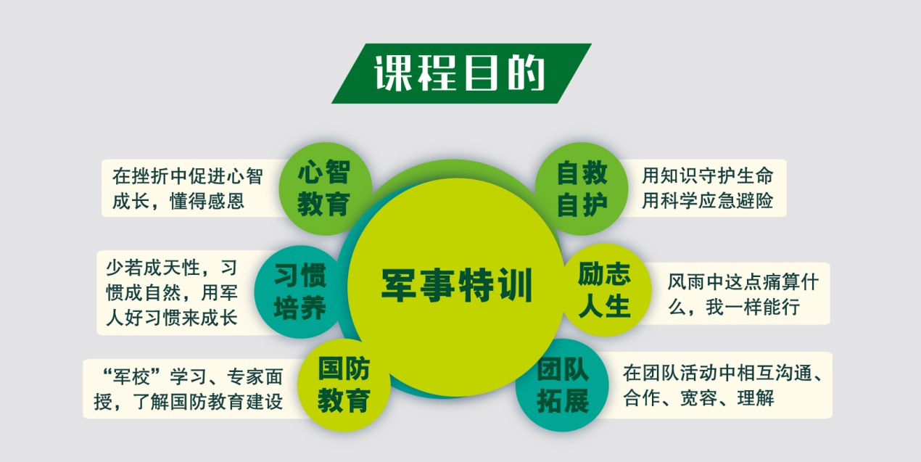

**【六大独家优势】**

* **品牌优势：国内冬夏令营以“军事”为主题的“主题营”模式开拓者，并是国内军事主题营中NO.1领军者，**中国少年预备役训练营十年来零事故零投诉；
* **营地优势：**“时代传奇教育”旗下自主营地，教委指定中小学生课外实践活动教育基地、学军学农基地，专业军事训练基地，风景秀丽、军事设施完善，交通便利；
* **师资优势：**师资队伍建设作为提高人才培养质量的根本保证，全职军事教练员+军事拓展师+优秀辅导员；
* **课程优势：**每个训练课程均带有主题指向，目的是使参加冬夏令营的营员在体验中成长，寓学寓玩；
* **服务优势：**全方位服务，后期由心理辅导老师进行跟踪调查和指导，学习的延续性好；
* **效果优势：**短时间效果立竿见影，提高时间观念，改变不良习惯，学会感恩等。

**【师资保障】**

★武警、解放军、特战部队等退役或转业军人，经过专业培训、选拔、考核通过上岗；

★从事军事拓展培训三年以上，中小学生社会大课堂经验丰富的军事教练团队；

★与北京师范大学、首都师范大学、华东师范大学、上海师范大学等高校长期进行人材战略合作，对优秀在校生进行统一选拔、系统培训，为营员提供学习辅导和生活管理；

★北大/华东师大等高校心理学专家、家庭教育指导师、潜能激发指导师、情商管理培训师等专家委员会专家团队全程跟踪指导。

**【保障中心及标准】**

|  |  |
| --- | --- |
| **【中国少年预备役训练营】 保障中心各项标准** | |
| **项目名称** | **标准 及 要求** |
| **住 宿** | 北京战区：野战军营宿舍（8-9人间），军用四件套、空调（柜式)等； |
| 上海战区：军营宿舍（7-8人间），军用四件套、空调（挂式）等。 |
| **军事用餐** | 早餐（自助餐）：“二干二稀”、鸡蛋、小菜等； |
| 正餐（自助餐）：四菜（二荤二素）+1汤+2主食+时令水果（少数民族单独配餐）； |
| 晚上加餐：水果、酸奶、糕点等。 |
| **安全保障** | 1、营期内赠送20万元意外伤害险，5万元意外医疗险； |
| 2、正规协议旅游车辆公司大巴和驾龄10年以上、经验丰富的司机驾车； |
| 3、营地全封闭式管理，活动场所设置明显安全提示，设置军用医务室，配备有应急军事医疗设备、医药及经验丰富的军医，并配有24小时专职安全监督巡视员； |
| 4、全职军事教练员+军事拓展师+优秀辅导员，高师资比例（1:6-7），与营员同吃、同住、同训练，每个营房配备一名教导人员； |
| 5、营地采用正规食品、严把采购、贮藏、烹饪“三关”，专业厨师配备营养餐；24小时提供恒温30℃直饮水（过滤、高温杀菌）。 |
| **互动沟通** | 1、开营前一天建立家长微信群，辅导员每天定时播报训练主题科目、发送营员活动照片及小视频，家长可随时了解孩子生活和训练情况，另配备专业跟队摄像人员，海量精彩照片闭营当天上传云端供家长下载； |
| 2、根据课程安排，固定时间营员与家长电话沟通； |
| 3、家长紧急事情可拨打基地24小时热线或者辅导员手机。 |
| **学员守则** | 1、学员须严格遵守营地规章、纪律和作息时间，以保证每天有充沛的精力参加军事训练和其他各项训练； |
| 2、学员在辅导员的督促下自己每天动手洗衣服和整理内务，并记录军旅日记； |
| 3、学员要保护环境，爱护公物及营地设施设备； |
| 4、禁止携带大量现金及贵重物品，禁止携带游戏机、笔记本电脑、刀具等物品，如携带手机，入营交辅导员统一保管。 |
| **军营发放物品** | 1、生活用品：沐浴液、洗发液、军用水壶、牙缸、卫生纸、洗衣液等； |
| 2、服装二套：短袖短裤军装（14天以下营一套、14天及14天以上营发二套）、长袖长裤军装（1套）、帽子一顶； |
| 3、少年特种兵营、将校营除以上之外，另配置：特战服1套、特战T恤1件、军用手表、军用皮靴一双、军用球鞋一双、军用外腰带、墨镜一副等； |
| 4、其它：军旅日记1本。 |
| **营员需携带物品** | 1、洗漱用品：拖鞋、牙膏、牙刷、毛巾、水杯（便携式）一个； |
| 2、生活用品：长袖长裤1套、短袖短裤1套、内衣3套/运动鞋2双/袜子3双； |
| 3、学习用品：课外书籍2本、暑假作业等； |
| 4、可携带备用金（建议100-200元）及手机，以备不时之需，入营后由本队辅导员统一保管。 |

**【营员作息时间表】**

|  |  |  |
| --- | --- | --- |
| **【中国少年预备役训练营】 营员作息时间表** | | |
| **时间** | **训练科目** | **作训时间** |
| 早上 | 起床号 | 6:00 |
| 军事晨练 | 6：10—7：00 |
| 内务整理/内务检查 | 7：00—7：30 |
| 军事用餐 | 7：30—8：00 |
| 军事调整 | 8：00—8：30 |
| 上午 | 军事训练 | 8：30—9：10 |
| 军事主题课程 | 9：10—11：30 |
| 军事调整 | 11：30—12：00 |
| 中午 | 军事午餐 | 12：00—12：30 |
| 军事午休 | 12：30—14：30 |
| 内务整理/内务检查 | 14：30—15：00 |
| 下午 | 军事主题课程 | 15：00—17：30 |
| 军事调整 | 17：30—18：00 |
| 晚上 | 军事晚餐 | 18：00—18：30 |
| 军事调整 | 18：30—19：00 |
| 生活自理能力训练 | 19：00—20：00 |
| 军事主题活动 | 20：00—21：00 |
| 军事点名/洗漱就寝 | 21：00—21：50 |

**【前言】**

一个多元化学习体验的营会，发掘兴趣、发展特长；

一个接触同龄孩子的机会，学习社交、提高情商；

一个有着异彩纷呈活动的地方，调动全身、释放能量；

一个有爱而宽容的氛围，挑战中收获自信、试错中获得成长；

进入全封闭、有压力的别样体验环境，亲身感受严格、紧张、疲惫、艰苦、兴奋、快乐留下刻骨铭心的记忆；

血与肉的磨练等待着；生与死的考验等候着；胜利的旗帜召唤着！

汗水浇铸成功，泪水筑牢根基，40天将校军官为你开拓人生！

**【行程目的】**

汲取解放军军旅文化，承袭特种部队的训练风格和模式，采用全封闭式军事化管理手段，将军校参谋课程全面渗透于训练，并融入实战演练、野外生存、军事拓展、综合素养、励志感恩、国防教育、三防教育、领导力训练、情商训练、财商训练等主题内容。训练课程由浅入深、分层次、分阶段进行教学和实施。

“虎狼之师”将校军官营，不仅是对营员体力上的考验，更是意志力的磨炼。走进40天将校军官营，你的身份将不再是军事训练营的“童子军”，而是一名真正的将校军官。

在这里，不仅要学会常规的军事技能，还须掌握特种作战本领、生存技能、战场指挥能力和临场应变能力。如果你想知道自己的潜力有多大，如果你想突破自己，如果你有足够的勇气和毅力，那么欢迎你加入40天将校军官营。  
这里——绝不是纸上谈兵！  
这里是一次人生的历练！  
这里是一次成长的飞跃！  
在这里—感受的是军人的铁血精神！

**【营期安排】**

共招2期，每期限招30人，按年龄段进行班，6-7人/班（师生配比为1:6-7）。

第一期：6月30日——8月08日 第二期：7月07日——8月15日

**【招生对象】**7—17周岁身体健康在校中小学生

**【费用说明】**

1、营地食宿、训管、服装、道具、资料、保险等，营费：**19800元/人**；

2、上海市内集合点至营地免费（开营当天空调大巴车），开营当天7:00-8:30市内集合点集合（地点等以入营须知为准）；

3、开营当天9:30之前自行前往上海战区总营地报道：上海大东海青少年基地；

**报名须知**

营员单独来沪，特需（接站/接机）服务：

①上海各火车站、虹桥机场至营地单程200元/人，浦东机场至营地单程100元/人；

②团队接站标准（上海各火车站、虹桥机场：1人按单趟接送标准200元/人，第2人起按每人收费100元/人；浦东机场：1人按单趟接送标准100元/人，第2人起按每人收费50元/人）。

**教导人员**

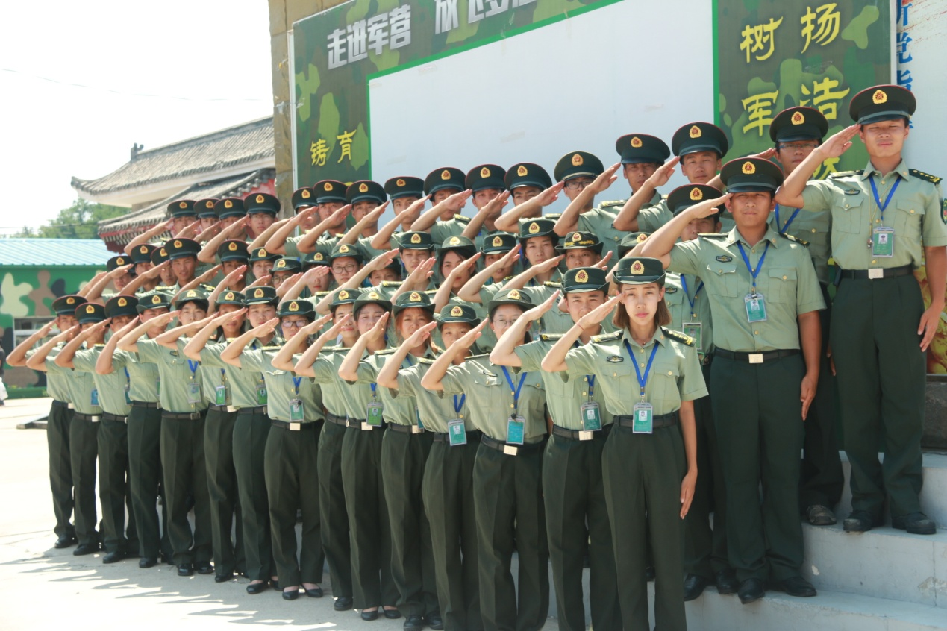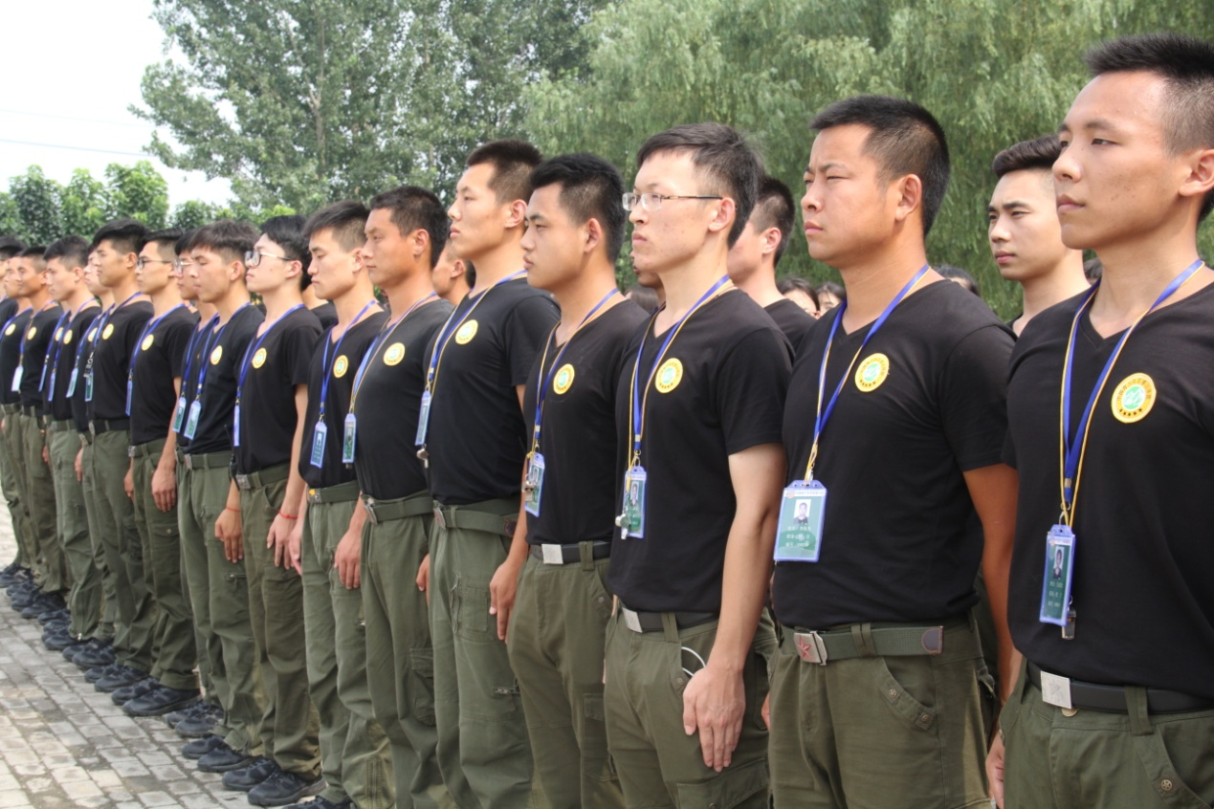

**【课程计划】**

|  |  |  |  |  |  |
| --- | --- | --- | --- | --- | --- |
| **40天“虎狼之师”将校军官营课程（上海战区）** | | | | | |
| **模块** | | **活动主题及内容** | | | **目的及意义** |
| **第一阶段 （8天） 热血青铜**  **目的：**通过军事基础训练和高强度的体能训练磨炼营员的意志，养成营员不怕苦、不怕累、敢打拼、能坚持的作风，全面提高营员个人综合素质，侧重培养营员的团队意识。 | | | | | |
| 模块一 | **军事基础篇** | | 1. 队列训练-稍息、立正、跨立； 2. 特种部队——耐力训练；   3、臂部核心力量训练；  4、盖亚战队训练-停止间转法；  5、军事化内务标准的统一；  6、泥潭特训；  7、抗压形体训练。 | | 通过基础的军事训练和情商训练，培养营员良好的军事素质和领导能力，使营员初步具备将校领导能力和军事指挥能力；走进部队感受军人风采！ |
| 模块二 | **军事技能篇** | | 1、擒敌拳训练（1-8栋）；  2、战术训练（低姿匍匐、高姿匍匐）；  3、自卫哨巡逻。 | |
| 模块三 | **兵法谋略篇** | | 1、上兵伐谋——军情演练；  2、十大经典战役详解；  3、三十六计战略思想掌握。 | |
| 模块四 | **情商领导篇** | | 1、将帅领袖思维训练；  2、领导力三分钟沟通术；  3、圣西尔军事逆商训练。 | |
| 模块五 | **实战对抗篇** | | 1、第一战场综合训练考核；  2、人质解救术——特工行动。 | |
| 模块六 | **国防军事篇** | | 走进野战军营，感受部队严格的纪律和作风；触摸真实军事武器；进一步普及国防知识，领略军人风采。 | |
| **第二阶段 （12天） 秩序白银**  **目的：**通过军事专业体能特训，让营员从体能、力量、协调性、敏捷、达到真正军人具备的身体素质。经常长时间的锻炼和学习，对身体的强健水平一定可以取得非常大的提高。 | | | | | |
| 模块一 | **军事基础篇** | | 1、队列训练-三大步法（一）；  2、身体柔韧性训练；  3、队列训练-蹲下与起立；  4、平衡性战术训练；  5、军事化内务标准的统一。 | | 融合西点军校巴克纳尔训练营训练体系及训练思想， 将每一位学员的身体素质进行深度锻造，并由多位特种兵训练教官、资深心智专家全面训练学员的战略领导思维及抗挫性，多元提升孩子的综合素质！ |
| 模块二 | **军事技能篇** | | 1. 擒敌拳训练（9-16栋）；   2、格斗训练（近身格斗）；  3、军事侦察作战图——绘制简略军事地图；  4、五公里急行军——穿越丛林之地；  5、丛林侦察；  6、95式自动步枪——持枪训练；  7、三公里轻装越野；  8、军事侦察作战图——认知图标。 | |
| 模块三 | **兵法谋略篇** | | 1、百战神兵—特战随机应变术；  2、红色警戒—战略套路破局；  3、巧言思辩—军事谈判术。 | |
| 模块四 | **情商领导篇** | | 1、军事心理素质训练—诱惑干扰抵抗；  2、将帅领导五力训练；  3、把信送给加西亚——坚决执行策略。 | |
| 模块五 | **实战对抗篇** | | 1、第二战场综合训练考核；  2、地道战——实战对抗赛。 | |
| 模块六 | **国防军事篇** | | 参观淞沪抗战纪念馆，见证上海军民抗击日寇的历史，牢记历史，缅怀先烈，弘扬爱国主义精神。 | |
| **第三阶段 （12天） 荣耀黄金**  **目的：**经典军事将校军官技能训练，内修智慧，提升军事思维及战场灵活性，外修技能，掌握军事实战技巧及作战要领，争做实战将领，成长实用性技术，伴随学员成长一生。 | | | | | |
| 模块一 | **军事基础篇** | | 1、队列训练-三大步法（二）；  2、有氧耐力素质训练；  3、摔擒技术耐力训练；  4、无氧耐力素质训练。 | | 训练学员的战斗技能与各项战斗准备紧密结合的重要性，增强健康体魄，提高学员团队协作能力；帮助学员从体能、力量、协调性、敏捷，强化训练如军人所具备的身体素质；了解中国航海史。 |
| 模块二 | **军事技能篇** | | 1、自由搏击：自由发挥灵活施展拳、脚、肘、膝和摔打各种立体技术；  2、海军旗语：用旗子手段表达各种军事战斗信号；  3、警棍盾牌术：警棍术及警棍盾牌术动作结合实战性的攻防综合战术；  4、五公里急行军——穿越丛林之地。 | |
| 模块三 | **兵法谋略篇** | | 1、暗度陈仓—形兵至极，欺敌误敌；  2、围魏救赵—攻其必救，围城打援；  3、运动歼敌—故兵闻拙速，未睹巧之久也；  4、经典战法（麻雀战、地道战）精讲分析；  5、西方古代经典战役解析；  6、卓越指挥官—作战单位、兵种等相关知识储备；  7、纸上谈兵—现代化作战部队知识储备及相关科目了解。 | |
| 模块四 | **情商领导篇** | | 1、全局思维—全局统筹能力；  2、脑力运动初探；  3、爆破时刻­—团队协作力。 | |
| 模块五 | **实战对抗篇** | | 1、第三战场综合训练考核；  2、地道战——实战对抗赛。 | |
| 模块六 | **国防军事篇** | | 走进中国航海博物馆，了解中国人民海军建设和军舰知识、体验海员工作和生活环境、踏上模拟巨型“郑和宝船”、观看4D动感影院等，增强营员的爱国主义教育。 | |
| **第四阶段 （8天） 最强王者**  **目的：**顶尖军事领导力核心训练，军事心理素质拓展，提升青少年执行力、沟通力、团队领导力，结合青少年当下所遇到的问题，进行全面的心智心理训练，学会自我心理调节等。 | | | | | |
| 模块一 | **军事基础篇** | | | 1、队列训练——班队列；  2、腿部力量训练；  3、队列训练-敬礼与礼毕；  4、臂部力量——单双杠训练；  5、军事化内务标准的统一。 | 结合军事战役实战训练，让学员了解战役知识，掌握战争艺术，中西方军事战役解析，军事沙盘模拟，让学员提升全局战略思维及战略布局前瞻性，由资深战役设计师给予营员深度战役体验。 |
| 模块二 | **军事技能篇** | | | 1、通信密语训练；  2、格斗训练（自由搏击）；  3、战地急救术（ABCD原则、RICE原则）；  4、巴克纳尔训练—野外方向辨别、寻找水源、野外庇护所搭建。 |
| 模块三 | **兵法谋略篇** | | | 1、赤潮召唤(沙盘1.5)—排兵布阵策略掌握；  2、一触即发—军事风险评估，学会优势最大化；  3、战术队形变换。 |
| 模块四 | **情商领导篇** | | | 1、暗战——效能执行沟通术；  2、大话西游—大团队竞技PK挑战赛；  3、风雨前行—团队奉献挑战；  4、勇气向前——攀岩；  5、战地演讲——将校领导力口才训练；  6、领袖风采——提升学员团队奉献精神；  7、视觉专注力——米粒大作战。 |
| 模块五 | **实战对抗篇** | | | 1、第四战场综合训练考核；  2、红蓝方对抗模拟训练。 |
| 模块六 | **国防军事篇** | | | 探索中国人民解放军海军上海博物馆，了解了中国的海军历史悠久，体会中国海军的强大。 |

**营地环境**

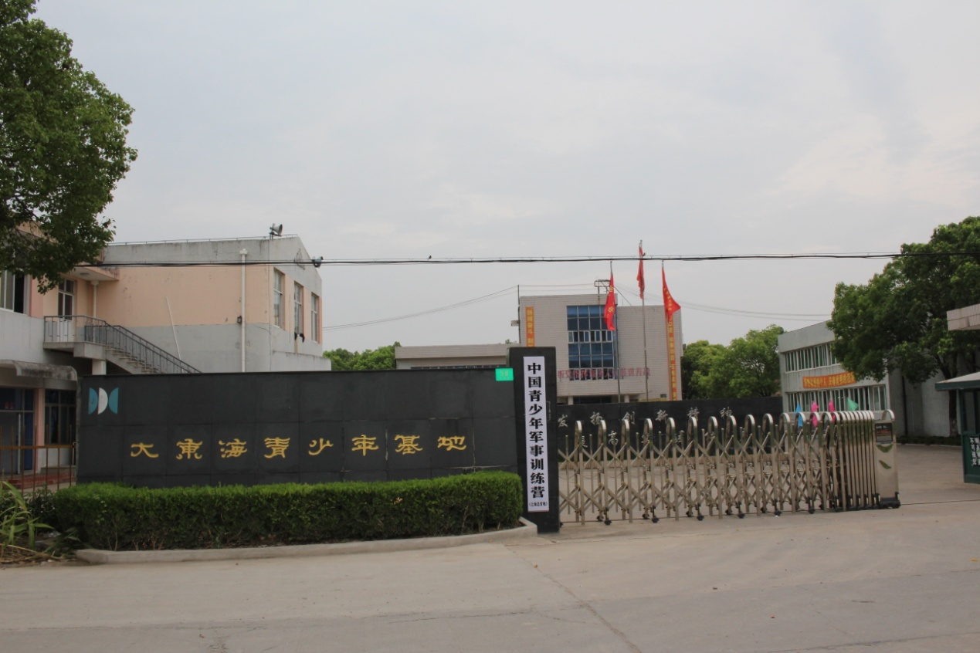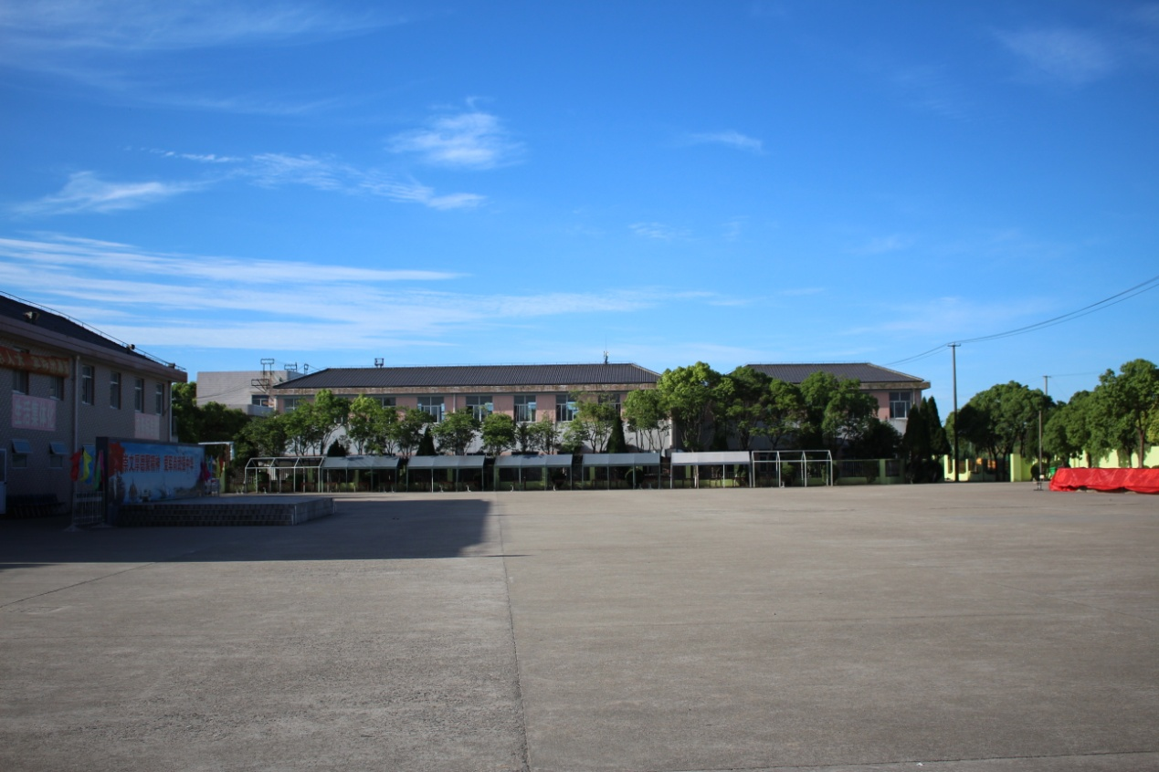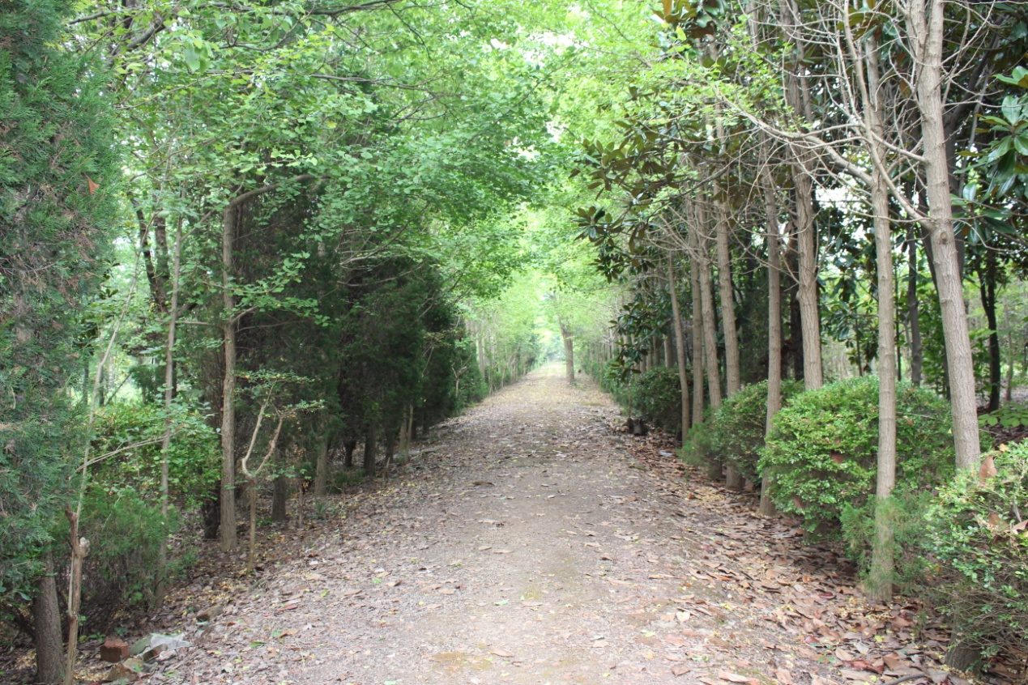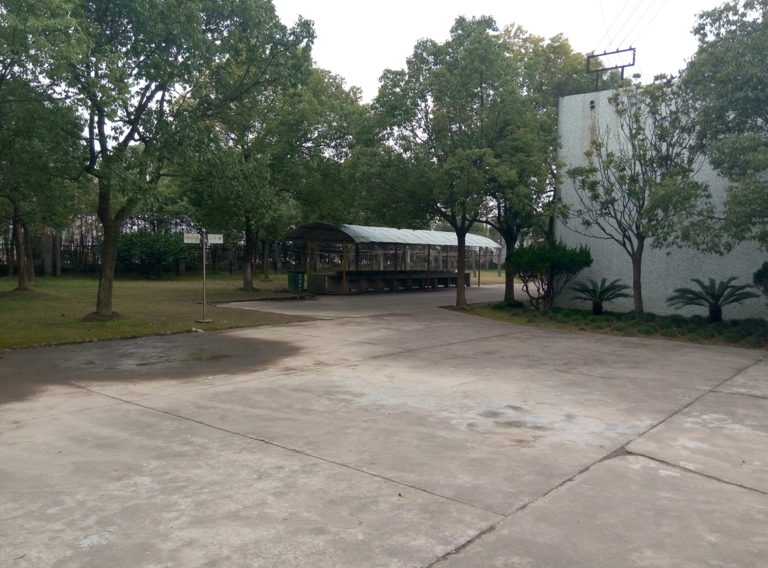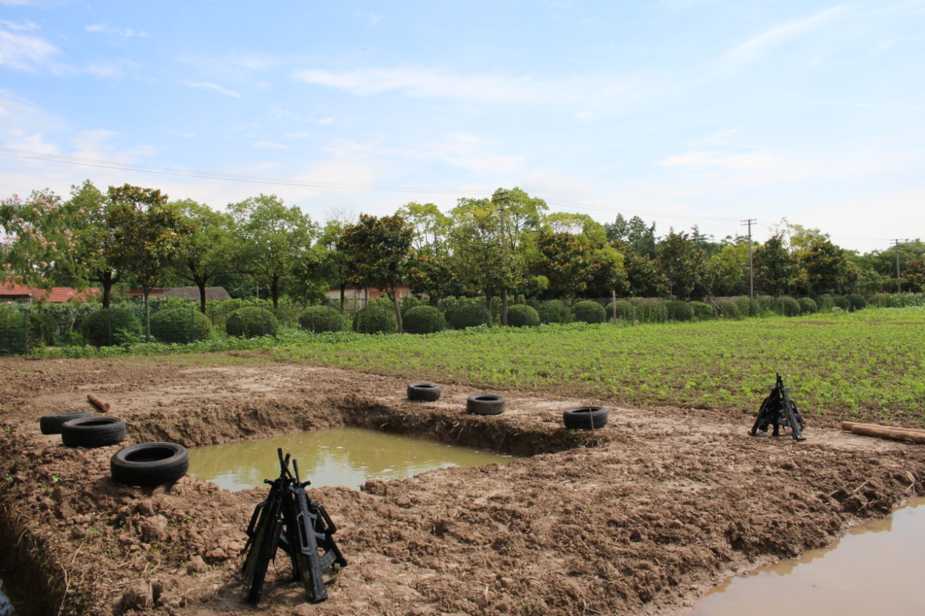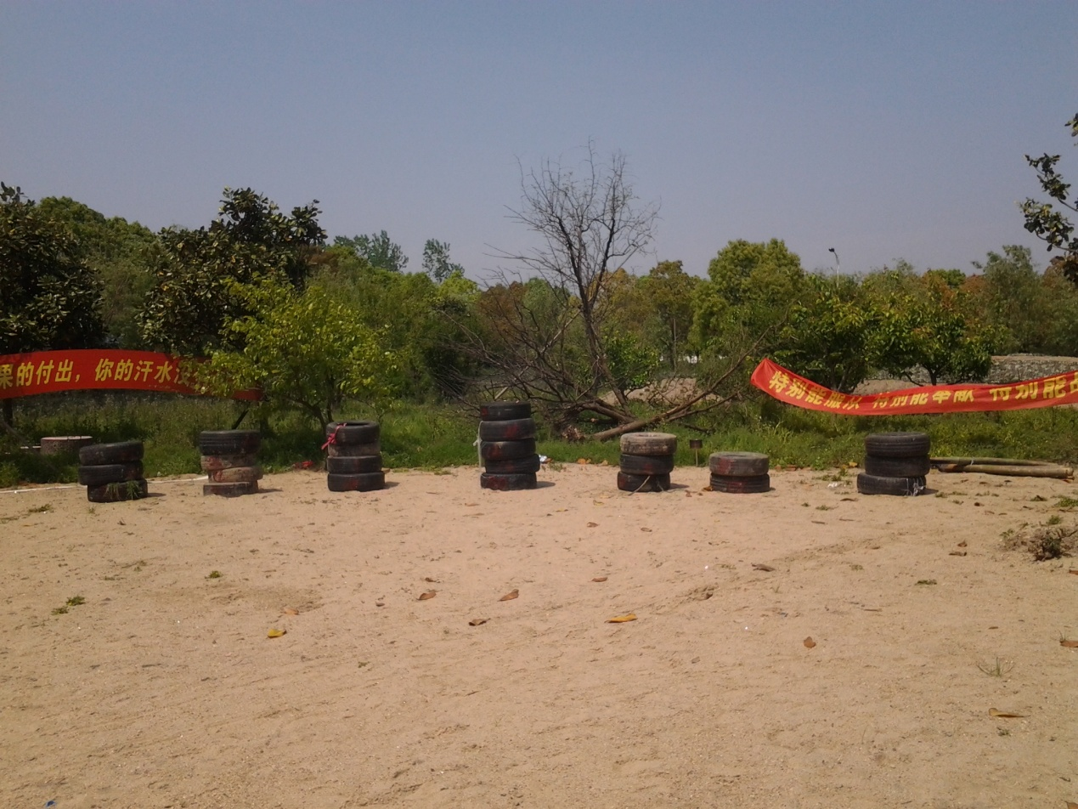

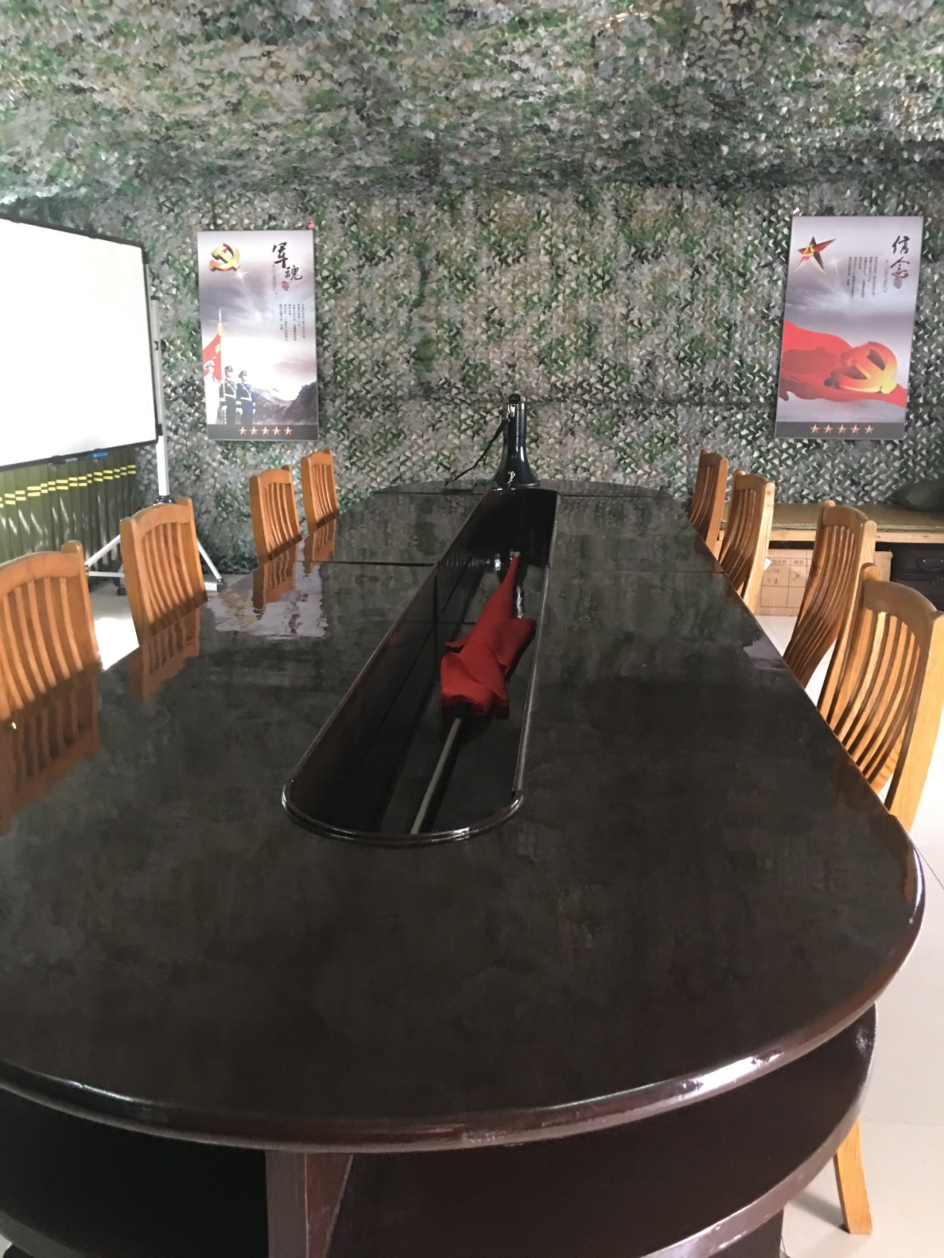

温馨提示

1.暑期较热，预防中暑，自备水壶，日常所需的药品。

2.请小营员严格遵守夏令营的作息时间，保持良好地精神和体力。

3.夏令营活动中，不允许擅自离团，如有事情，须向老师请假。经核实批准后，方可离团。

 4.由于学习、生活和安全需要，夏令营实行全封闭化管理，未经许可，访客不得擅入学习营地。

 5.因孩子自我管理能力有限，建议各位家长不要给孩子带贵重物品，如数码相机，摄像机等禁带物品

6. 老师们会以最真诚的爱与努力去关爱夏令营的每一个孩子，以此回报每位家长的信任与托付，理解与支持。

**【咨询报名电话】**400-061-6586

招生报名表

|  |  |  |  |  |  |
| --- | --- | --- | --- | --- | --- |
| 课程全名 |  | | | | |
| 姓 名 |  | 性 别 |  | 出生日期 |  |
| 民 族 |  | 籍 贯 |  | 职务/职称 |  |
| 身份证号 |  | | | 工作年限 |  |
| 教育程度 | 学 历 |  | | 毕业院校 |  |
| 学 位 |  | | 专 业 |  |
| 毕业时间 |  | | 付款方式 | 银行汇款 现今付款 电子转账 | |
| 公司名称 |  | | | | |
| 电 话 |  | | | 传 真 |  |
| 手 机 |  | | | 邮 编 |  |
| 电子邮箱 |  | | | 单位性质 |  |
| 通信地址 |  | | | | |
| 工作简历 | | | | | |
|  | | | | | |
| 学习建议 | | | | | |